9.6 Alpha通道
9.5.4节的例子说明，在RGB混合中，源alpha分量可以用来控制透明度。混合方程中的源颜色来自于像素着色器。我们会在最后一章中看到，我们将漫反射材质的alpha值作为像素着色器的alpha输出。也就是说，漫反射贴图的alpha通道可以用来控制透明度。
float4 PS(VertexOUT pin) : SV_Target
{
…
// 从漫反射材质和纹理中提取alpha
litColor. a = gMaterial.Diffuse.a * texColor.a;

return litColor;
}
你可以使用任何一款流行的图像处理软件为纹理添加alpha通道，比如Adobe Photoshop，然后使用一种支持alpha通道的格式（例如，32位BMP格式或DDS格式）保存图像文件。不过，这里我们会展示另外一种方法，使用我们在前一章介绍的DXTex实用工具插入alpha通道。
假设我们有两幅图像：一幅是RGB彩色图像，另一幅是灰阶图像。这幅灰阶图像将作为alpha通道插入到彩色图像中（参见图9.6）。
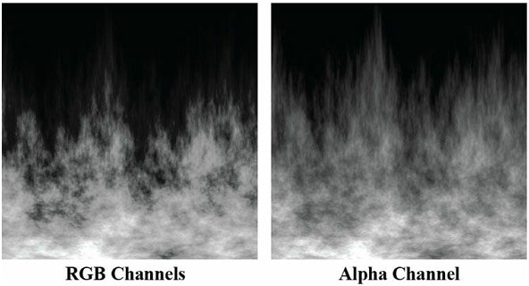
图9.6 RGB图像（左）和灰阶图像（右）。灰阶图像将插入到纹理的alpha通道中。
现在，运行DXTex工具程序，打开本章演示程序文件夹下的fire_rgb.bmp文件。火焰纹理会被自动载入为一个24位RGB纹理（即，D3DFMT_R8G8B8），其中红色、绿色和蓝色分量各占8位。我们必须为纹理指定一种支持alpha通道的格式，比如32位ARGB纹理格式D3DFMT_A8R8G8B8或支持alpha通道的D3DFMT_DXT5压缩格式。在菜单栏中选择Format>Change Surface Format命令，弹出如图9.7所示的对话框。选择DXT5格式，单击OK。
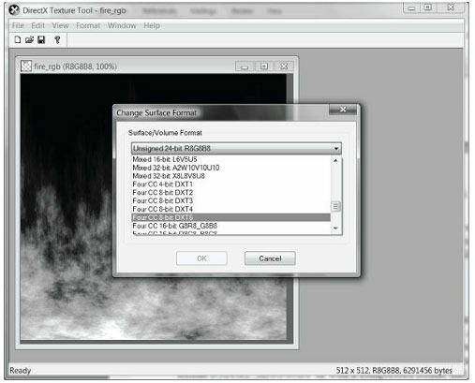
图9.7 修改纹理格式。
这样就创建了一幅带有alpha通道的压缩纹理。我们下一步要做的是向alpha通道导入数据。我们要把图9.6所示的8位灰阶贴图导入到alpha通道中。在菜单栏中选择File>Open Onto Alpha Channel Of This Texture命令，然后再选择Format>Generate Mip Maps命令。此时会弹出一个对话框，要求我们指定包含alpha数据的图像文件的位置。选择本章演示程序文件夹下的fire_a.bmp文件。图9.8展示了插入alpha通道后的程序界面——可以看到纹理已经与背景颜色混合在一起了。我们可以通过选择View> Change Background Color…菜单命令改变背景颜色。或者选择View>Alpha Channel Only命令，让窗口只显示alpha通道。
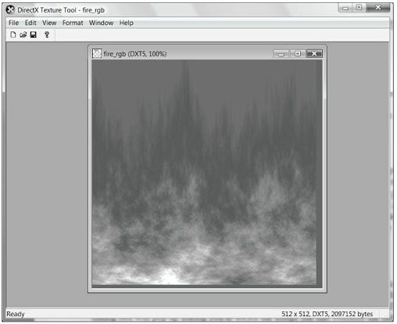
图9.8 带有一个alpha通道的纹理。火焰纹理已经与蓝色背景混合在一起了。
现在，指定一个文件名（比如，fire.dds），保存纹理。

